INSTRUKCJA UŻYTKOWNIKA GENERATORA WNIOSKÓW O DOFINANSOWANIE DLA WNIOSKODAWCÓW

Historia zmian dokumentu

Nr wersji | Data wersji | Komentarz/Uwagi/Zakres zmian
1.0 | 2016-12-01 | Utworzenie dokumentu
2.0 | 2018-03-14 | Dodanie podpisu elektronicznego dla WUP w Toruniu

Spis treści
1. Dostęp do systemu 4
1.1. Rejestracja konta w systemie 5
1.2. Przypomnienie hasła 7
2. Nabory 9
2.1. Informacje ogólne o naborach 9
2.2. Data rozpoczęcia i zakończenia naboru 11
3. Zasady wypełniania wniosku 12
3.1. Informacje ogólne 12
3.2. Przełączanie pomiędzy sekcjami 13
3.3. Pola występujące w systemie 13
3.4. Uzupełnianie informacji i zapisywanie sekcji 15
3.5. Czas trwania sesji logowania użytkownika 16
4. Wnioski 17
4.1. Edycja wniosku 18
4.2. Sprawdzanie wniosku 19
4.3. Składanie wniosku 19
4.4. Podpisanie i przesłanie elektroniczne wniosku do Instytucji ……………………………… 20
4.4.1. Wnioski składane w Wojewódzkim Urzędzie Pracy …………………………..……......… 20
4.5. Wycofanie wniosku 22
4.6. Usuwanie i przywracanie wniosku 23
4.7. Generowanie PDF 23
4.8. Udostępnianie wniosku 24
4.9. Szczegóły wniosku 25
4.10. Kopiowanie wniosku 26
5. Ustawienia profilu 26

Dostęp do systemu
Generator wniosków o dofinansowanie dostępny jest pod adresem: https://generator.kujawsko-pomorskie.pl
Rekomendowanymi przeglądarkami do pracy w systemie są: Firefox oraz Chrome.
Logowanie do systemu polega na prawidłowym podaniu adresu e-mail oraz hasła.
Aby zalogować się w systemie:
- Wpisz swój login, którym jest adres e-mail ustalony w czasie rejestracji.
- Wpisz hasło w polu Hasło.
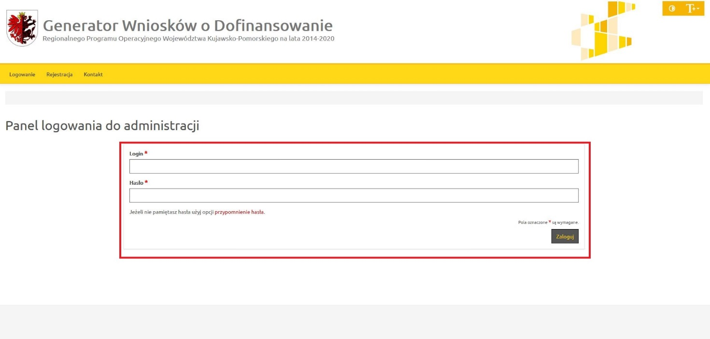
- Kliknij przycisk Zaloguj.
Po prawidłowym logowaniu użytkownik uzyskuje dostęp do strony głównej oraz wszystkich funkcjonalności systemu. Na stronie głównej znajdują się podstawowe informacje o generatorze wniosków o dofinansowanie.
Po zakończeniu pracy z systemem należy wylogować się, używając przycisku Wyloguj, znajdującego się w górnym menu:

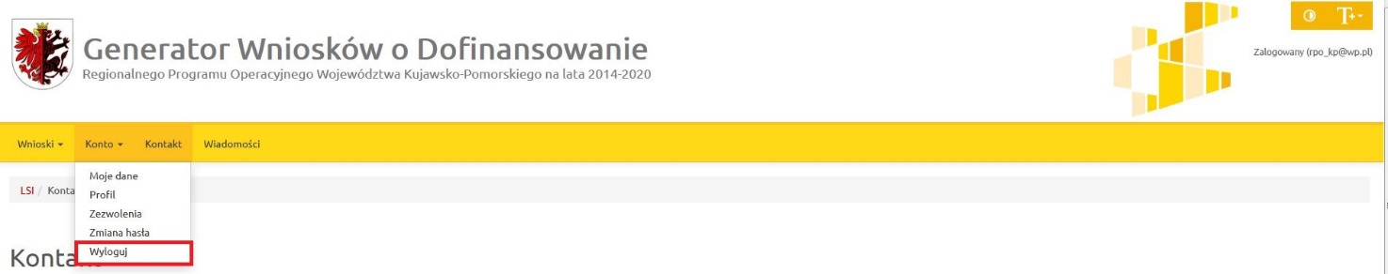

Użytkownik, który nie posiada konta w systemie GWD powinien się zarejestrować.

Rejestracja konta w systemie
Konto w portalu można utworzyć, wybierając na stronie głównej opcję Rejestracja:
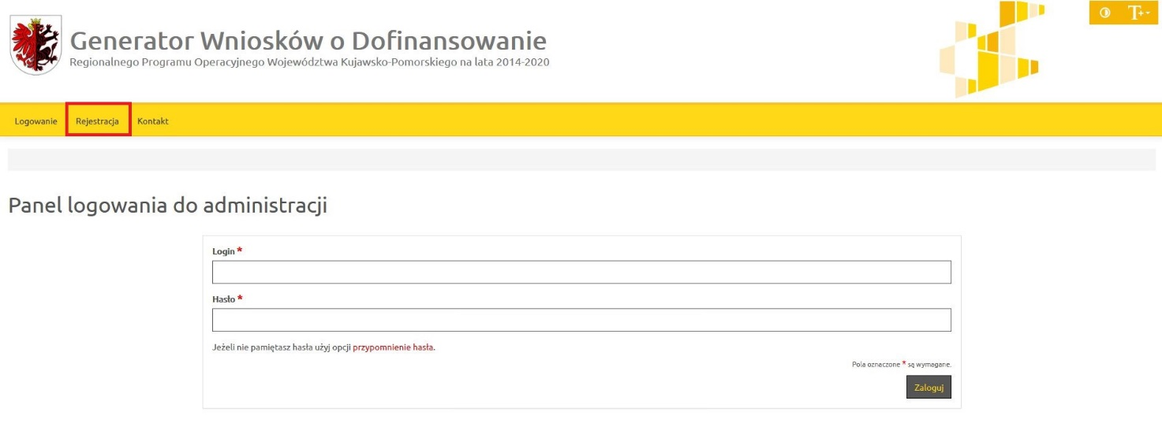
Formularz rejestracji został podzielony na dwa kroki:
1. Akceptacja zgód - należy zaakceptować regulamin oraz wyrazić zgodę na przetwarzanie danych osobowych. Regulamin można przeczytać po naciśnięciu na słowo regulamin – otworzy się on w nowej karcie. Następnie należy nacisnąć klawisz Akceptuję:
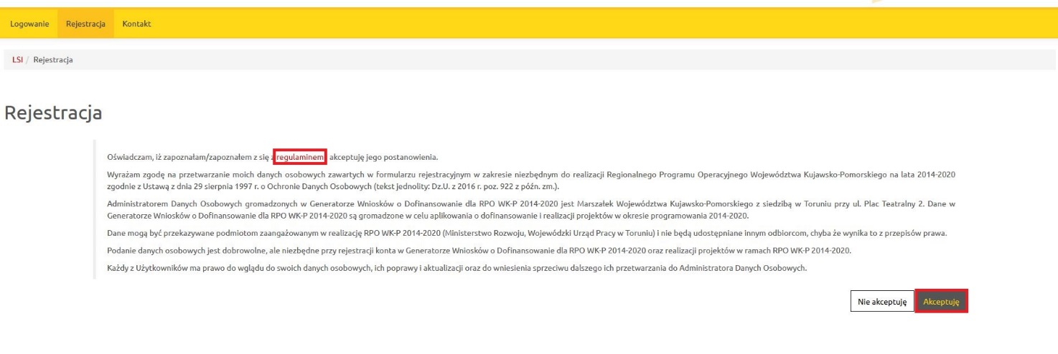
2. Rejestracja w systemie – formularz składa się z następujących pól:
- Imię i Nazwisko,
- Nr telefonu,
- Adres e-mail (login),
- Hasło – musi zawierać co najmniej 8 znaków w tym małe i wielkie litery, cyfry i znaki specjalne,
- Powtórz hasło,
- Przepisz tekst – dodatkowe zabezpieczenie w celu ochrony danych.
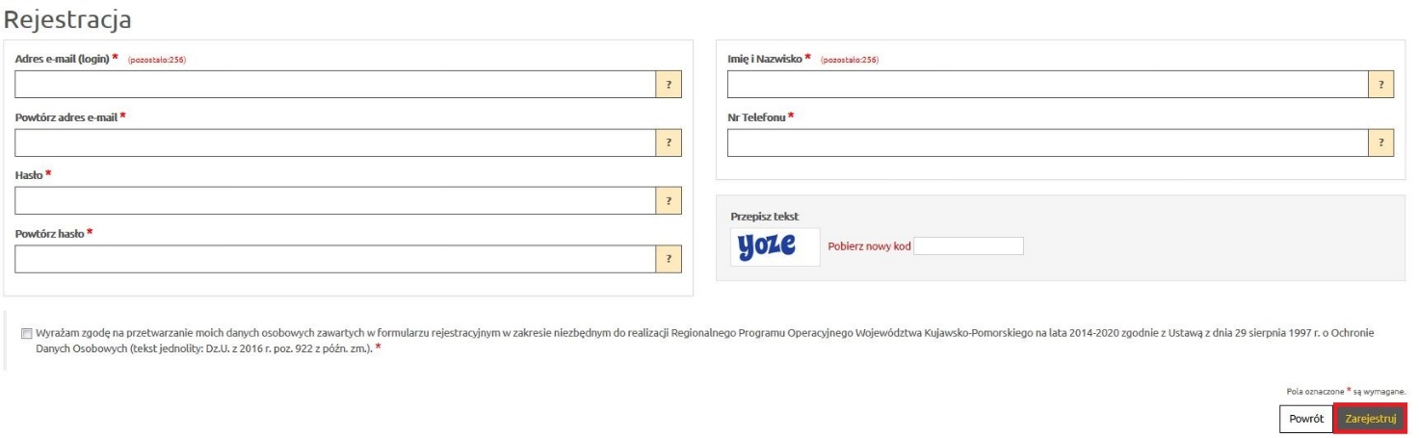
Po uzupełnieniu niezbędnych danych w formularzu i oznaczeniu zgody na przetwarzanie danych osobowych, Formularz należy zapisać przyciskiem Zarejestruj.
Po zatwierdzeniu danych na podany w trakcie rejestracji adres e-mail zostanie wysłane potwierdzenie, zgodnie z wyświetlającym się komunikatem:
W wiadomości e-mail, która powinna pochodzić z adresu: generator@kujawsko-pomorskie.pl znajduje się login niezbędny do zalogowania się w systemie oraz link aktywacyjny. Należy na niego kliknąć, gdyż dopiero wtedy e-mail zostanie potwierdzony, a konto aktywowane i możliwe będzie logowanie się do systemu.
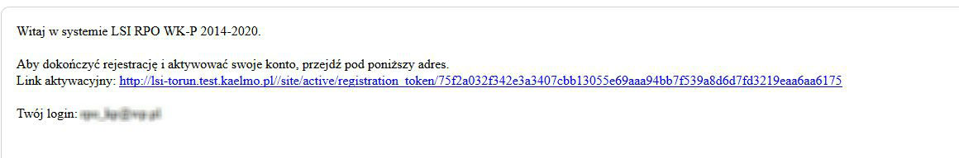
Aktywowane linkiem konto przekazywane jest do moderacji:
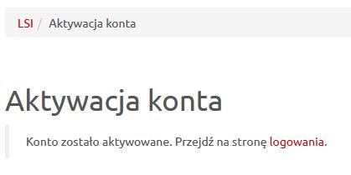

Przypomnienie hasła
Aby zmienić hasło, należy kliknąć na przypomnienie hasła na stronie logowania:
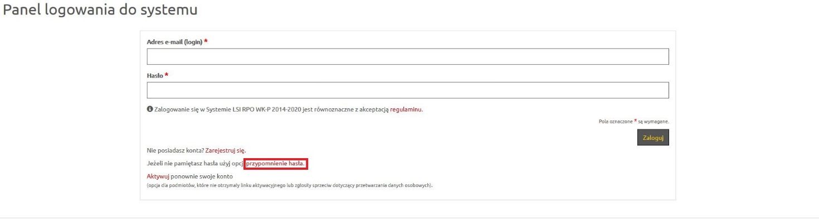
Następnie należy wpisać adres e-mail podany przy rejestracji konta, przepisać podany tekst i kliknąć przycisk Wyślij:
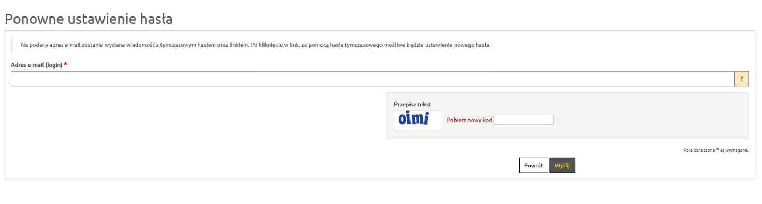
Na podany adres zostanie wysłany link do zmiany hasła.
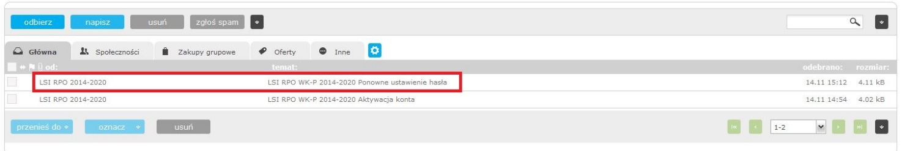
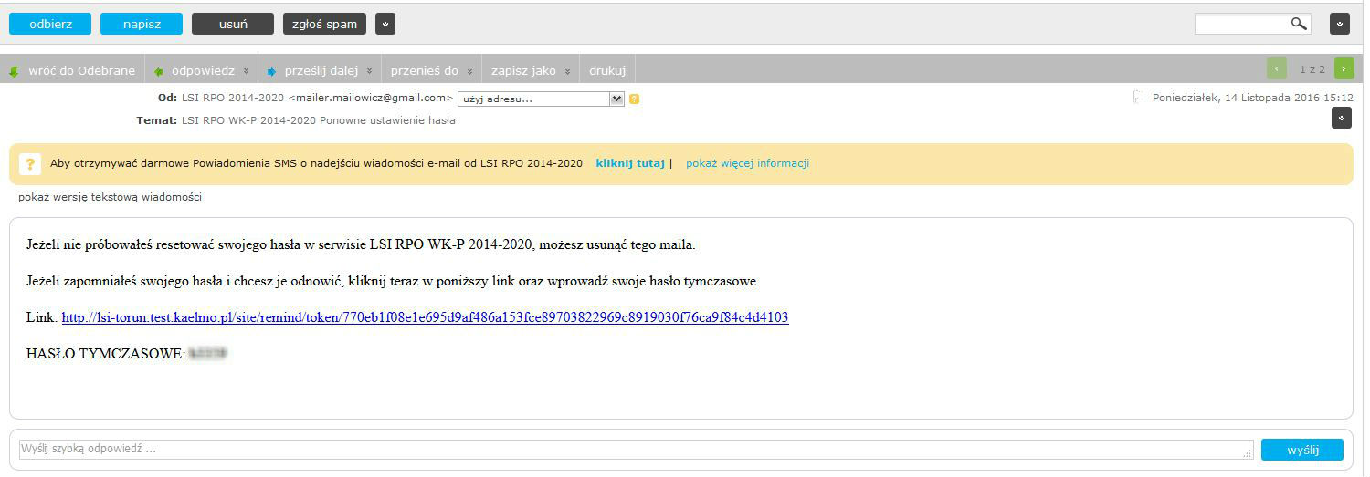
Po kliknięciu otrzymanego linku, należy wpisać hasło tymczasowe oraz dwuktornie nowe hasło:
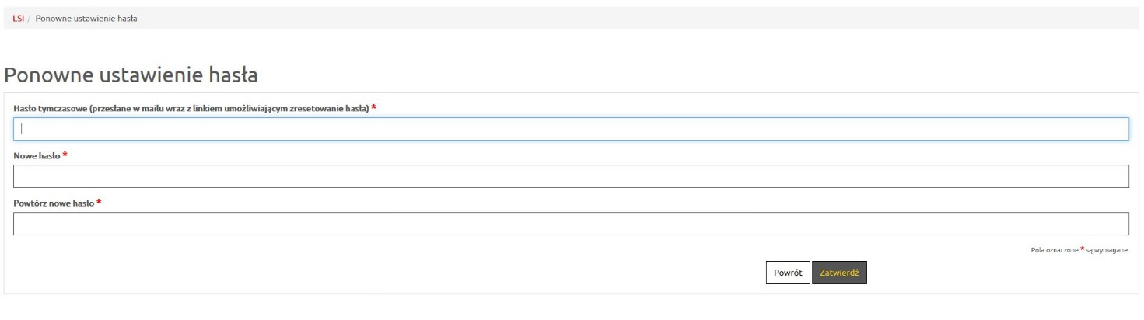
Użytkownik zostanie przekierowany na stronę logowania i może logować się przy pomocy nowego hasła.

Nabory

Informacje ogólne o naborach
W menu Wnioski/Nowy wniosek – tryb konkursowy wnioskodawca ma możliwość przeglądania aktualnych naborów oraz złożenia wniosku o dofinansowanie. Główny widok zawiera listę aktywnych naborów.
Przykładowy widok ogólny:
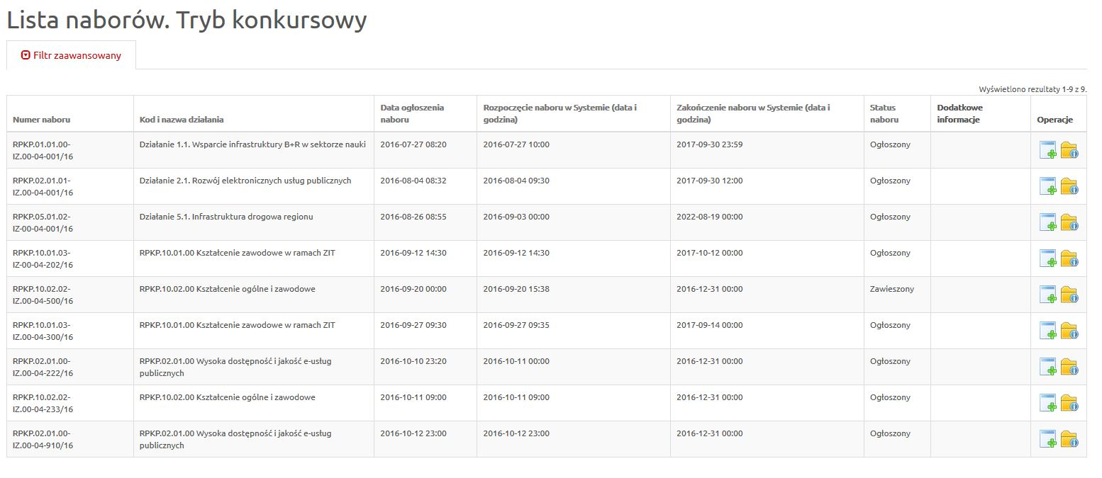
Żeby znaleźć odpowiedni nabór, można również skorzystać z opcji filtr zaawansowany. W tym celu należy wypełnić lub wybrać przynajmniej jedno z pól znajdujących się pod nazwami poszczególnych pól.
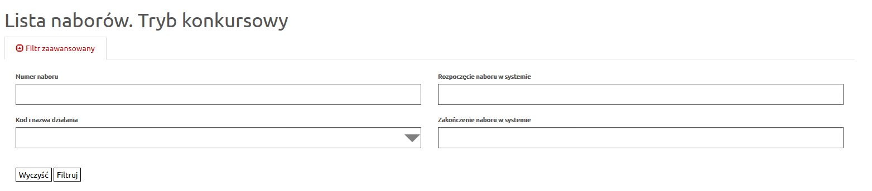
Po wykonaniu tej czynności, nabory w widoku ogólnym będą odpowiadały parametrom wyszukiwania. Wyświetlone zostaną informacje o naborze:
- Numer naboru,
- Kod i nazwa działania,
- Data ogłoszenia naboru,
- Rozpoczęcie naboru w Systemie (data i godzina),
- Zakończenie naboru w Systemie (data i godzina),
- Stan naboru,
- Dodatkowe informacje,
- Operacje: utwórz wniosek oraz pobierz dokumenty konkursowe.
Z tego widoku można rozpocząć wypełnianie wniosku o dofinansowanie dla konkretnego naboru, poprzez wybranie ikony Utwórz wniosek w kolumnie Operacje.
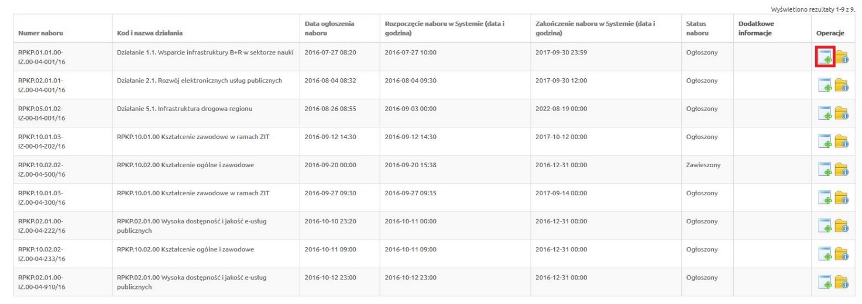

Data rozpoczęcia i zakończenia naboru
Pracownik instytucji tworząc ogłoszenie o naborze w systemie musi podać datę rozpoczęcia naboru oraz datę zakończenia naboru. Daty będą zgodne z regulaminem konkursu dostępnym na stronie internetowej mojregion.eu.
Data rozpoczęcia naboru w Systemie – określa pierwszy dzień, w którym można złożyć wniosek w instytucji.
Data zakończenia naboru w Systemie– określa ostatni dzień, w którym można złożyć wniosek w instytucji.
Uwaga.
Po przekroczeniu terminu zakończenia naboru, system nie pozwoli na zgłoszenie wniosku. Taki wniosek nie otrzyma sumy kontrolnej oraz zostanie oznaczony jako wersja robocza dokumentu.
Zasady zgłaszania wniosku zostały opisane w dalszej części instrukcji.

Zasady wypełniania wniosku

Informacje ogólne
Po wybraniu funkcji Utwórz wniosek w module naborów, zostanie utworzony formularz wniosku o dofinansowanie. Ekran wniosku o dofinansowanie składa się z trzech części:
1. Informacja o czasie pozostałym do końca naboru oraz do końca sesji wraz z numerem naboru, na który składany będzie wniosek.
2. Sekcje wniosku – aktywna sekcja zaznaczona jest kolorem żółtym, możliwe jest przejście między sekcjami poprzez naciśnięcie na wybraną sekcję. Numery sekcji odpowiadają wzorowi wniosku o dofinansowanie.
3. Formularz aktywnej sekcji – do wypełnienia przez wnioskodawcę. Przycisk Zapisz wersję roboczą, powoduje zapisanie wprowadzonych danych. Wybranie przycisku Zapisz wersję roboczą w dowolnej sekcji oznacza również zapisanie wniosku jako roboczy. Zapisany wniosek będzie dostępny w widoku menu Wnioski/Lista wniosków.
Przykładowy widok wniosku:
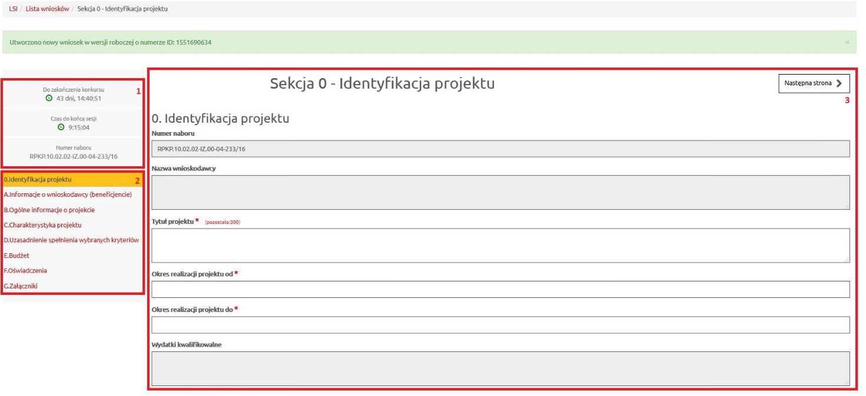

Przełączanie pomiędzy sekcjami
Przełączanie pomiędzy sekcjami wniosku może odbywać się dwoma sposobami. Pierwszy z nich umożliwia wybranie dowolnej sekcji z listy z menu wyświetlonego po lewej stronie formularza wniosku. Aktywna sekcja oznaczona jest belką w kolorze żółtym.
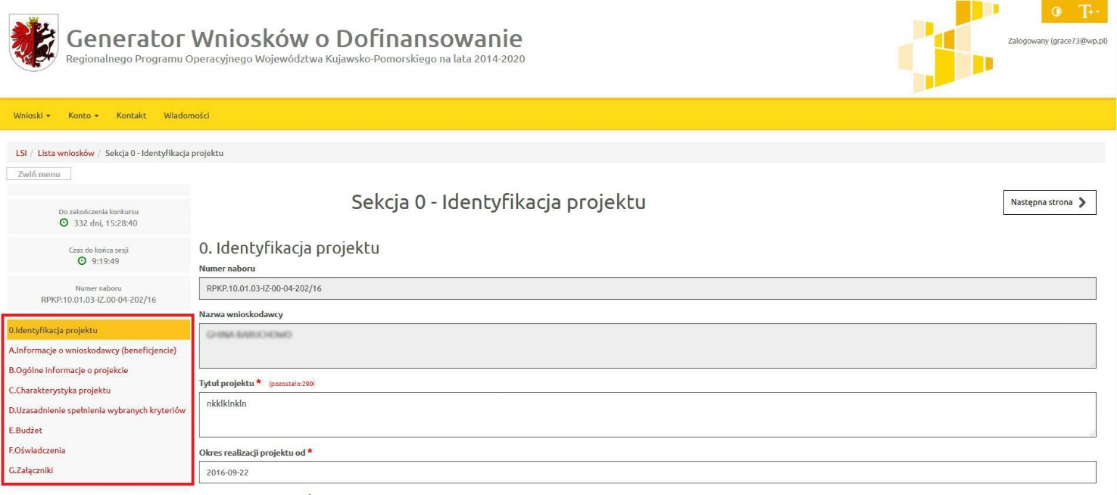
Drugim sposobem jest wybranie klawisza Poprzednia strona lub Następna strona w celu przejścia do poprzedniej lub następnej sekcji.

Pola występujące w systemie
W systemie występuje kilka typów pól, w których użytkownik będzie uzupełniać informacje. Są to:
- Pola tekstowe – pola służące do wprowadzenia krótkiej informacji tekstowej np. Telefon, Faks, Adres e-mail.
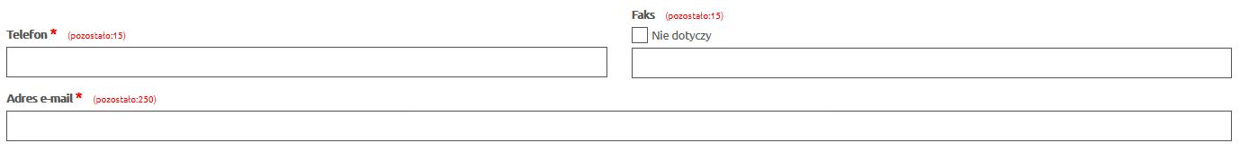
Podczas edycji pola, w systemie pojawi się informacja o liczbie znaków możliwych do wprowadzenia.
- Pola opisowe – pola służące do wprowadzenia większej ilości tekstu np. uzasadnienia, krótki opis projektu. Rozmiar pola dopasowuje się do ilości wprowadzanego tekstu.
- Pola słownikowe (jednokrotnego wyboru) – służące do wyboru odpowiedniej wartości
z rozwijanej listy. W polach tego typu zawsze dostępna jest wyszukiwarka, która ułatwi znalezienie odpowiedniej informacji w przypadku większej ilości pozycji do wyboru.
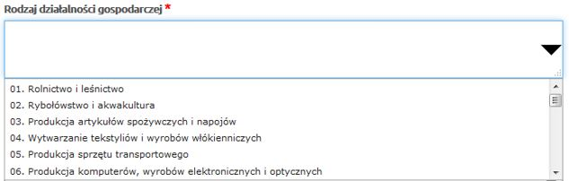
- Pola typu data – służące do wyboru daty przy pomocy kalendarza. Widok kalendarza jest zależny od ustalonego dla pola formatu daty.
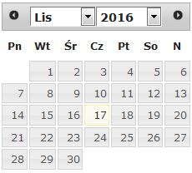
- Pola liczbowe – służące do wprowadzenia wartości liczbowych lub kwot finansowych.

Uzupełnianie informacji i zapisywanie sekcji
Wniosek o dofinansowanie składa się z szeregu pól. Część z nich jest obligatoryjna. Pola obligatoryjne muszą zostać wypełnione, żeby możliwe było złożenie wniosku o dofinansowanie.
W przypadku gdy pole obligatoryjne nie zostanie wypełnione, podczas zapisywania sekcji pojawi się odpowiednia informacja odnosząca się do pola, które należy uzupełnić. Poprawność wprowadzanych danych do wniosku może zweryfikować poprzez wybranie opcji Sprawdź.
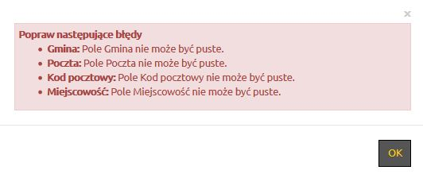
Dodatkowo pola, które nie zostały uzupełnione zostają odpowiednio oznaczone.
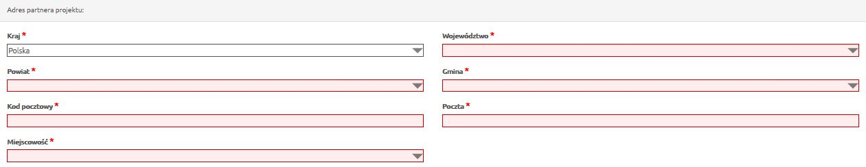

Po uzupełnieniu informacji należy zapisać sekcję. Służy do tego przycisk Zapisz wersję roboczą, który zawsze znajduje się na dole sekcji.
Jeżeli sekcja zostanie poprawnie zapisana, system poinformuje o tym odpowiednim komunikatem.
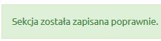
Oznacza to, że można przejść do kolejnej części wniosku i kontynuować pracę.
Uwaga
W każdej chwili można przerwać edycję wniosku. Jeżeli wcześniej zostały już zapisane sekcje, to wniosek zostanie utworzony ze statusem roboczy wraz z wprowadzonymi informacjami. Od tego momentu będzie on dostępny w module Wnioski.
W przypadku wypełniania tabel, jeżeli użytkownik chce przerwać uzupełnianie informacji, a w edytowanej sekcji znajdują się pola obligatoryjne, to podczas próby zapisu system poprosi o ich uzupełnienie. Użytkownik może dokończyć uzupełnianie tabeli i zapisać zmiany lub też zrezygnować z edycji tabeli i wybrać opcję Anuluj, po której zmiany nie zostaną zapisane.

Czas trwania sesji logowania użytkownika
Domyślny czas trwania sesji logowania wynosi 30 minut. Po czasie bezczynności dłuższym niż 30 minut system wyloguje użytkownika z systemu.
W przypadku gdy użytkownik uzupełnia/modyfikuje formularz wniosku o dofinansowanie (dowolną sekcję) sesja logowania będzie odnawiana automatycznie.

Wnioski
W widoku Wnioski/Lista wniosków Wnioskodawca ma dostęp do swoich własnych wniosków oraz do udostępnionych wniosków utworzonych przez innych użytkowników.
Przykładowy widok ogólny:
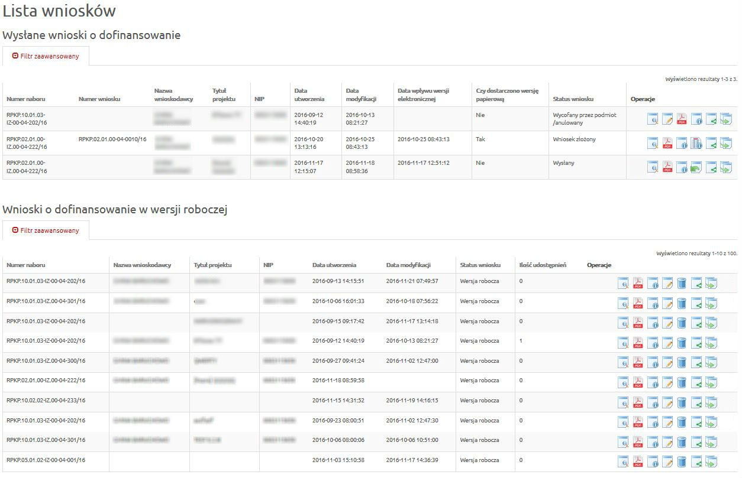
Opis operacji dostępnych w widoku Wnioski o dofinansowanie w wersji roboczej.
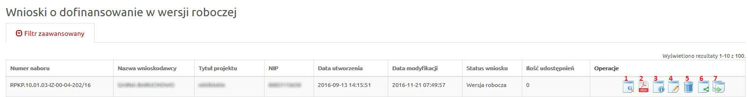
1. Podgląd
2. Generowanie PDF
3. Szczegóły
4. Edycja
5. Usunięcie wniosku w wersji roboczej
6. Udostępnij wniosek
7. Kopiowanie wniosku

Opis operacji dostępnych w widoku Wysłane wnioski o dofinansowanie.
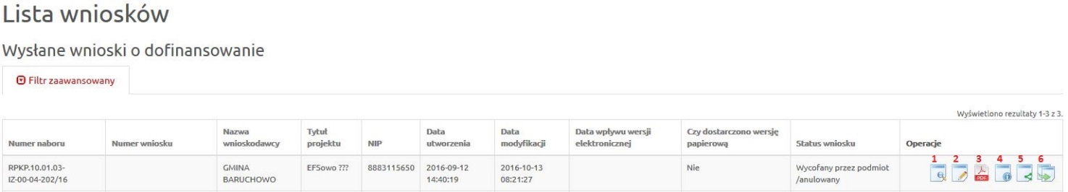

1. Podgląd
2. Edycja
3. Generowanie PDF
4. Szczegóły
5. Udostępnij wniosek
6. Kopiowanie wniosku

W systemie istnieje możliwość składania wniosków w trybie pozakonkursowym. Uprawniony do tego Wnioskodawca będzie miał dostęp do dodatkowej opcji w systemie. W celu wypełnienia wniosku w powyższym trybie, z menu Wnioski należy wybrać opcję Nowy wniosek – projekty pozakonkursowe.

Edycja wniosku
Aby edytować wniosek, należy przejść do widoku menu Wnioski i wybrać z menu pozycję Lista wniosków. W wyświetlonej liście, przy wniosku, który ma być edytowany należy z kolumny Operacje wybrać ikonę Edycja.
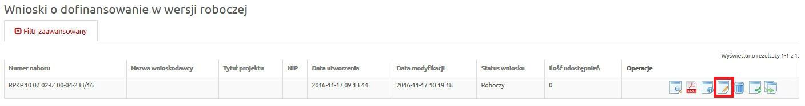
Formularz edycji jest identyczny jak formularz dodawania wniosku. Jest uzupełniony o wcześniej dodane informacje. Należy wprowadzić zmiany i zapisać wniosek przyciskiem Zapisz.

Sprawdzanie wniosku
W celu weryfikacji poprawności wprowadzanych danych do wniosku o dofinansowanie, po zakończeniu uzupełniania wymaganych pól formularza, należy wybrać opcję Sprawdź.
W przypadku kiedy system wyświetli błędy we wniosku, należy je poprawić i wybrać ponownie opcję Sprawdź.
Jeżeli system nie wyświetli błędów, w celu złożenia wniosku w Generatorze Wniosków o Dofinansowanie można wybrać opcję Zatwierdź wersje końcową i wyślij.

Składanie wniosku
Po uzupełnieniu wszystkich wymaganych pól formularza wniosek należy złożyć w Instytucji Ogłaszającej Konkurs. Sposób składania Wniosku o dofinansowanie określony jest w Dokumentacji Konkursowej - w części „Sposób składania wniosków”.
W celu złożenie wniosku w generatorze należy wejść w tryb edycji i wybrać klawisz Zatwierdź wersję końcową i wyślij.
W przypadku wniosków o do dofinansowanie składanych w odpowiedzi na nabory ogłoszone przez Wojewódzki Urząd Pracy w Toruniu, po zatwierdzeniu i wysłaniu wniosku, system wyświetli komunikat o złożeniu wniosku w generatorze i możliwości jego podpisania: „Wniosek został wysłany tj. został zarejestrowany w aplikacji GWD. Pamiętaj, w celu złożenia wniosku należy wydrukować wniosek z pliku PDF i dostarczyć jego wersję papierową lub podpisać elektronicznie i przesłać na skrzynkę podawczą WUP Toruń za pomocą ePUAP lub wykorzystując w Generatorze Operację "podpisz cyfrowo i prześlij do WUP Toruń".
Dla wniosków o dofinansowanie składanych w odpowiedzi na nabory ogłoszone przez Urząd Marszałkowski Województwa Kujawsko-Pomorskiego, po zatwierdzeniu i złożeniu wniosku, system wyświetli komunikat o wysłaniu wniosku do generatora: „Wniosek został wysłany. Pamiętaj, aby wydrukować wniosek z pliku PDF i dostarczyć jego wersję papierową do właściwej Instytucji”.
Po złożeniu, wniosek otrzyma status złożony.
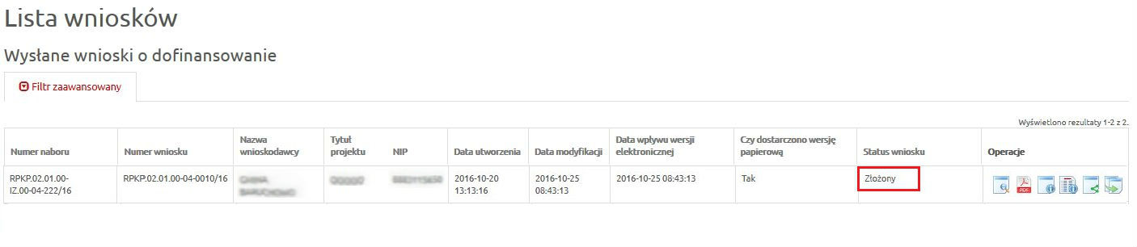

Podpisanie i przesłanie elektroniczne wniosku do Instytucji
UWAGA !!! Funkcja dostępna tylko dla wniosków o dofinansowanie w ramach konkursów ogłoszonych przez Wojewódzki Urząd Pracy w Toruniu. Jednak ze względu, iż podpis elektroniczny i przesyłanie wniosków do WUP nie dotyczy wszystkich wniosków o dofinansowanie, zaleca się każdorazowo o weryfikację sposobu składania wniosków, który określony został w Dokumentacji Konkursowej (w części „Sposób składania wniosków”) do naboru, zamieszczonej na stronie internetowej http://mojregion.eu.

Wnioski składane w Wojewódzkim Urzędzie Pracy
W systemie istnieje możliwość elektronicznego podpisania wniosku o dofinansowanie za pomocą Profilu Zaufanego bądź Certyfikatu kwalifikowalnego. Obecnie funkcja ta jest dostępna dla Wnioskodawców składających wnioski w Wojewódzkim Urzędzie Pracy w Toruniu. W celu podpisania wniosku (po złożeniu wniosku w GWD), z kolumny Operacje należy wybrać opcję Podpisz cyfrowo i prześlij do WUP Toruń.
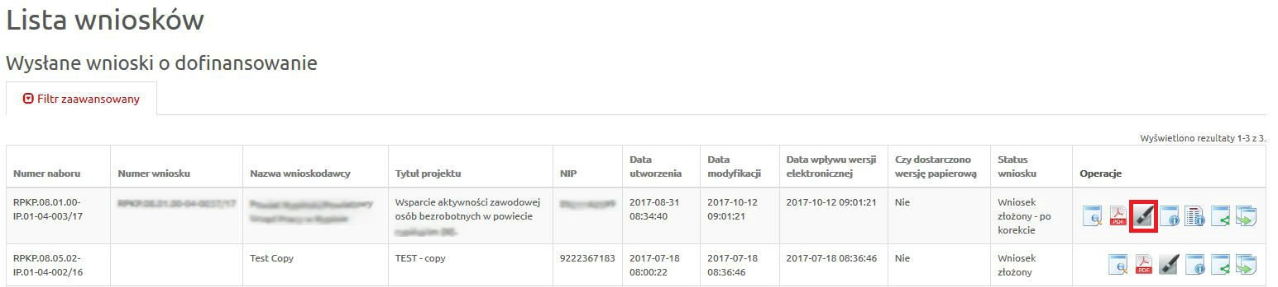

Po wybraniu opcji Podpisz cyfrowo i prześlij do WUP Toruń pojawia się okno wyboru z możliwością podpisu wniosku za pomocą Profilu Zaufanego bądź Certyfikatu Kwalifikowalnego.
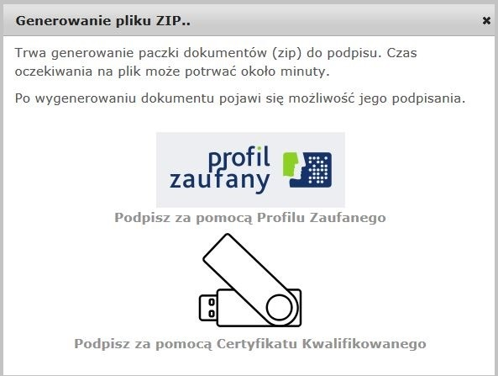
Po wybraniu jednej z dwóch możliwości podpisu otwiera się okno do autoryzacji. Po podpisaniu dokumentu istnieje możliwość opatrzenia dokumentu kolejnym podpisem bądź też przesłania wniosku na skrzynkę podawczą Wojewódzkiego Urzędu Pracy w Toruniu..
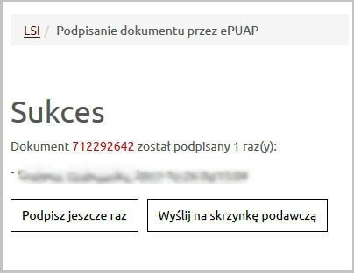
\

Wycofanie wniosku
W czasie trwania naboru istnieje możliwość wycofania wniosku ze statusem - złożony. W celu wycofania wniosku należy zaznaczyć wniosek na liście i nacisnąć ikonę Wycofaj. Po wycofaniu wniosku uzyska on status Wycofany przez podmiot/anulowany.
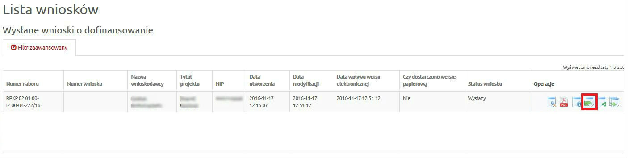
Funkcjonalność Wycofanie wniosku pozwala na wycofanie przypadkowo złożonego wniosku lub wycofanie wniosku w celu korekty zauważonych błędów.
Uwaga.
W przypadku wycofania wniosku, w celu jego korekty należy pamiętać o ponownym złożeniu wniosku oraz dostarczeniu poprawnego wniosku do Instytucji w terminie trwania naboru.

Usuwanie i przywracanie wniosku
Z menu Wnioski należy wybrać podmenu Lista wniosków. Na wyświetlonej liście, przy wybranym wniosku należy wybrać ikonę Usunięcie wniosku w wersji roboczej.
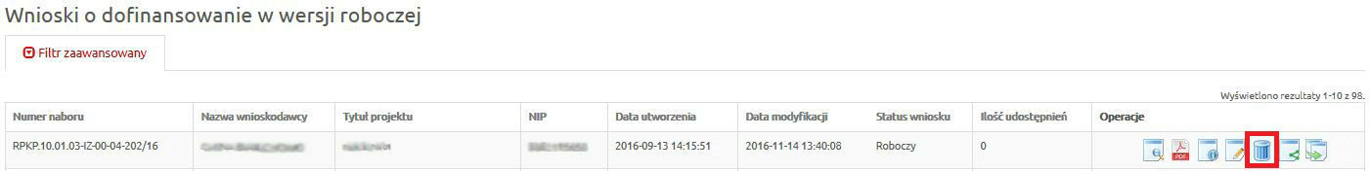
Wniosek zostanie usunięty.
Aby przywrócić usunięty wniosek, należy wejść w menu Wnioski i wybrać Listę wniosków usuniętych. Na wyświetlonej liście, przy wybranym wniosku należy wybrać ikonę Przywrócenie wniosku w wersji roboczej. Odzyskany przez System wniosek będzie widoczny w menu Lista wniosków.
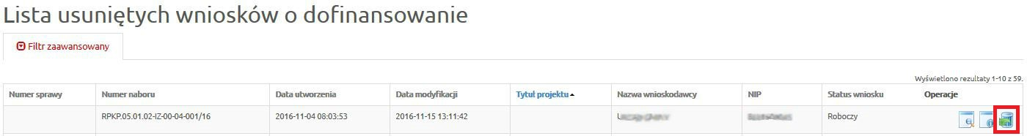

Generowanie PDF
W dowolnym momencie (dwoma sposobami) wnioskodawca może wygenerować plik PDF z wnioskiem. Pierwszym sposobem jest wybranie ikony Generowanie PDF z widoku Lista wniosków.
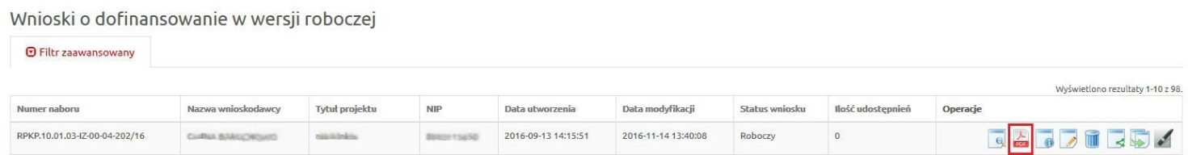
Drugim sposobem jest wybranie klawisza Generuj PDF znajdującego się na końcu każdej sekcji.
Wciśnięcie klawisza Generuj PDF lub ikony Generowanie PDF spowoduje pojawienie się okna w którym odbywa się generowanie pliku. W celu jego pobrania należy kliknąć w ikonę pobierania/link Pobierz plik lub zapisać plik na dysku komputera we wskazanym przez wnioskodawcę miejscu.
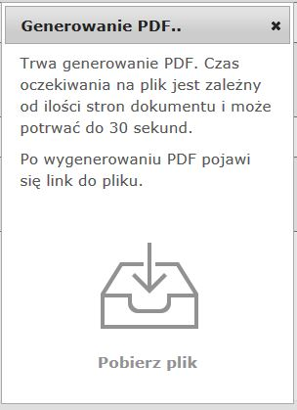

Udostępnianie wniosku
Wnioskodawca w widoku Lista wniosków ma dostęp do swoich własnych wniosków oraz do udostępnionych wniosków utworzonych przez innych użytkowników. Ma również możliwość udostępnienia swojego wniosku innym użytkownikom.
W tym celu, w wierszu danego wniosku, z kolumny Operacje należy wybrać ikonę Udostępnij wniosek.
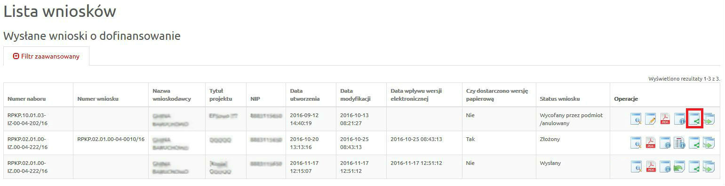
Kolejnym krokiem jest podanie w formularzu adresu e-mail osoby której udostępniany jest wniosek i wybraniu opcji Szukaj.
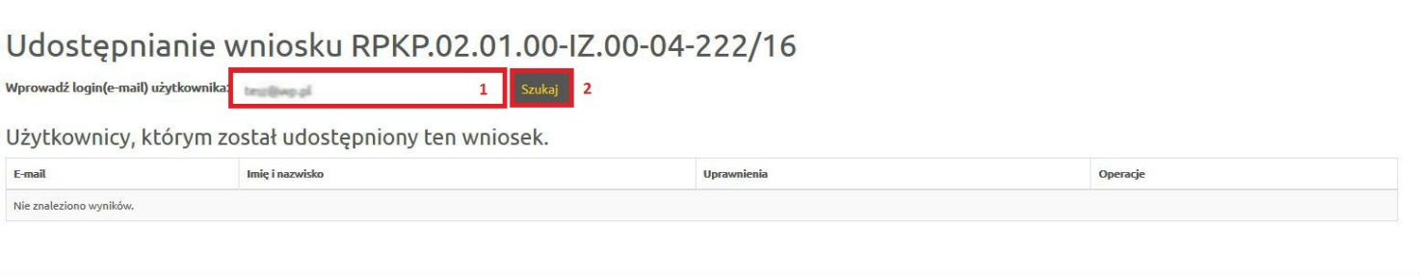
Następnie dla wskazanego adresu e-mail wybieramy z listy poziom uprawnień i wybieramy klawisz Udostępnij temu użytkownikowi.
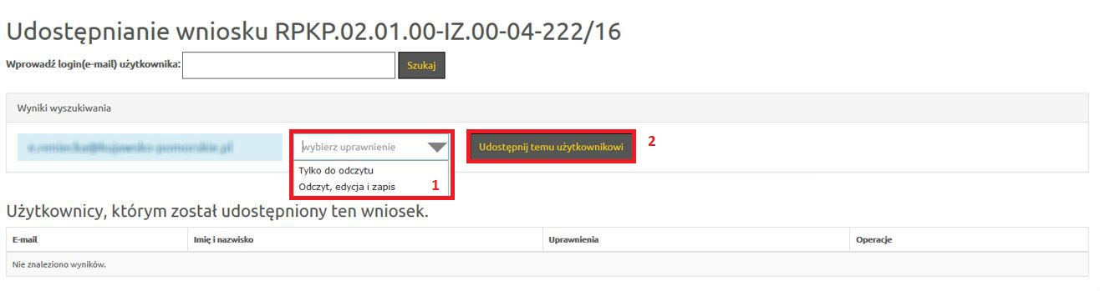
Utworzone udostępnienie widoczne będzie w tabeli.
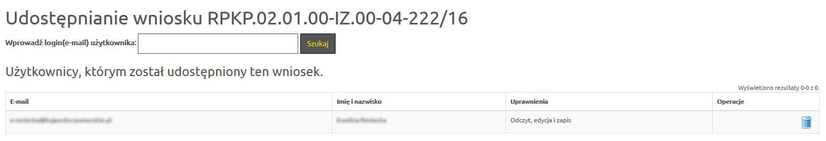
Aby usunąć udostępnienie dla danego użytkownika, należy wybrać z listy operacji ikonę Kosz.

Szczegóły wniosku
Aby zobaczyć szczegóły wniosku, należy zaznaczyć go na liście i wybrać przycisk Szczegóły. Znajdziemy tam informację dotyczące: daty utworzenia wniosku; daty wpływu wersji elektronicznej; osoby, która utworzyła wniosek; daty modyfikacji; osoby, która modyfikowała wniosek; daty wycofania; statusu wniosku; tytułu wniosku oraz sumy kontrolnej.

Kopiowanie wniosku
Funkcja kopiowania pozwala na stworzenie nowego wniosku na podstawie już istniejącego. Wszystkie pola zostaną skopiowane do nowego wniosku. Skopiować można również wniosek, który został już złożony. Kopia otrzymuje automatycznie status Wersja robocza.
Aby wykonać kopię wniosku o dofinansowanie, należy z listy operacji wybrać ikonę Kopiowanie wniosku.
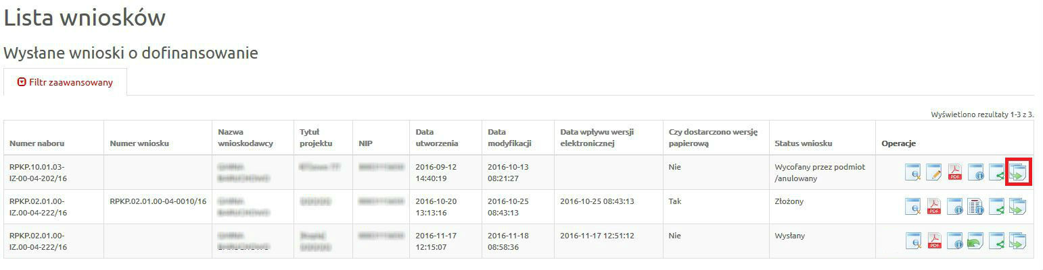
Skopiowany wniosek będzie widoczny na liście wniosków z dodatkowym oznaczeniem [Kopia].

Ustawienia profilu
W menu Konto użytkownik ma możliwość podglądu i zmiany swoich danych profilowych. W poszczególnych opcjach istnieje możliwość edycji danych osobowych, adresowych oraz zmiany hasła.
